Цель: показать важность знания правил дорожного движения детьми.
Задачи:
- Рассказать, какая работа будет проделана с детьми, с какими правилами будут ознакомлены дети;
- Обсудить важность удерживающих приспособлений в транспорте для детей и взрослых;
- Объяснить родителям, как правильно объяснять правила дорожного движения.

По статистике, чаще всего причиной дорожно-транспортных происшествий становятся сами дети. Дети очень возбудимы, динамичны и в то же время рассеяны, не умеют предвидеть опасность, правильно оценить расстояние до приближающегося автомобиля, его скорость и свои возможности. Дети дошкольного возраста — это особая категория пешеходов. Ответственность за воспитание грамотных и адекватных участников дорожного движения возлагается на родителей и воспитателей. Поэтому был разработан проект «Зеленая улица». Мы с детьми будем осваивать элементарные правила поведения на улице, в транспорте. Изучать дорожные знаки, которые помогают пешеходу ориентироваться на улице.
Наше родительское собрание пройдет в нетрадиционной форме.

Давайте с вами поиграем.
При входе в группу вам раздавались фишки зеленого и красного цвета. Предлагаю разделиться на две команды.

Первое задание.
Название команд у вас уже есть, придумайте девиз.

Второе задание.
Отгадай загадки.
- Вот трёхглазый молодец.
До чего же он хитрец!
Кто откуда ни поедет,
Подмигнёт и тем, и этим.
Знает, как уладить спор,
Разноцветный…
(Светофор)

- Тихо ехать нас обяжет,
Поворот вблизи покажет
И напомнит, что и как
Вам в пути…
(Дорожный знак)

- Здесь не катится автобус.
Здесь трамваи не пройдут.
Здесь спокойно пешеходы
Вдоль по улице идут.
Для машин и для трамвая
Путь-дорога есть другая.
(Тротуар)

- Командуя жезлом, он всех направляет,
И всем перекрёстком один управляет.
Он словно волшебник, машин дрессировщик,
А имя ему — …
(Регулировщик)

- Заходи смелей в трамвай –
и билетик получай,
и в метро, и в самолете
ты – в особенном почете,
можешь весь объехать мир,
ведь теперь ты – …!
(пассажир)

- В белом треугольнике
С окаемкой красной
Человечкам-школьникам
Очень безопасно.
Этот знак дорожный
Знают все на свете:
Будьте осторожны,
На дороге …
(Дети)
Третье задание.
Сколько сигналов у светофора? Мне нужно три участника из каждой команды. Возьмите по шарику, надуйте и сделайте правильный светофор.
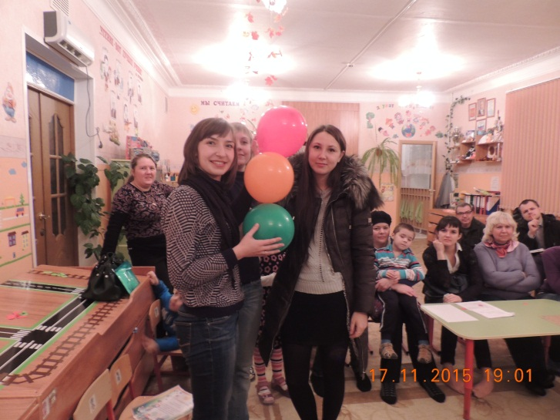

Четвертое задание.
Будут задаваться вопросы и зачитываться три варианта ответа. Вам нужно выбрать правильный.
- Какие правила поведения должны соблюдать пассажиры общественного транспорта:
- Сразу сесть на сидение и глядеть в окно, не обращая внимания на других пассажиров;
- Не отвлекать водителя, держаться за поручни, быть предупредительным к другим пассажирам;
- Поставить школьный ранец на соседнее сиденье и продолжать громко говорить по мобильному телефону.
- Можно ли перебежать дорогу перед движущимися по ней автомобилями?
- Можно, если ты бегаешь быстрее автомобиля;
- Нельзя, ты можешь поскользнуться и испачкаться;
- Нельзя, т.к. автомобиль мгновенно остановить не возможно и, даже нажав на тормоз, водитель может совершить наезд на пешехода.
- Что в автомобиле обеспечивает безопасность пассажира:
- Осторожность и вежливость;
- Посадка на первом сиденье рядом с водителем;
- Ремни безопасности и специальные детали, удерживающие устройства.
- Можно ли сразу начинать переход дороги, если загорелся зеленый сигнал светофора?
- Конечно, ведь зеленый – это разрешающий для пешехода сигнал;
- Нельзя начинать переход;
- Надо убедиться, что все автомашины остановились и только тогда начинать переход дороги.
- Какая часть дороги предназначена для движения пешеходов?
- Проезжая часть и обочина;
- Обочина и кювет;
- Тротуар и пешеходная дорожка.
- Если нет пешеходного светофора, чем надо руководствоваться при переходе дороги?
- Сигналами транспортного светофора и смотреть на приближающийся транспорт;
- Компасом;
- Наблюдать за поведением других пешеходов и следовать их примеру.

Пятое задание.
Музыкальная игра «Передай жезл».
С команды по четыре человека. Под музыку вы передаете жезл, на ком музыка останавливается, тот и выбывает.

Я считаю, что вы все старались и все победители. Всегда объединяла команд совместная работа. Я предлагаю сделать картину для наших детей «Транспорт на наших улицах».
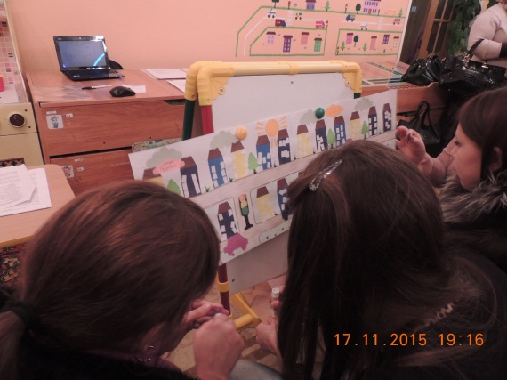

Итог.
Уважаемые родители, предлагаю провести акцию «Я – за безопасное движение!». В чем заключается акция. Сфотографировать детей в спецкреслах или удерживающими устройствами. Фото принести нам, мы сделаем газету.
Спасибо за внимание и сотрудничество. На этом наше родительское собрание окончено.

